中学校 国語 作文 ～条件作文⑳～
（ ）年（ ）組（ ）番 名前（ ）
一 国語の授業で、「変化する言葉」というテーマで次の資料を読み、話合い活動をすることになりました。あとの【注意】に従って、あなたの考えを書きなさい。

資料
言葉というものは、それが使用されているうちは、そこにイノチがあるものだ。
十年ぐらい前から、ラジオや新聞の天気予報に、明日は晴レガチのお天気です、というようになったが、大体古来の※慣用からいえば、何々シガチというのは、悪い方向に傾いて行くときをいうのであって、病気シガチだとか、貧乏シガチだとかという。決して丈夫になりガチだの、金を儲けガチだのとは言わないものだ。天気の場合はクモリガチとはいったものだが、晴れガチなんて慣用はなかったはずだ。
けれどもこうしてラジオや新聞に報じられているうちには、それが現行のものとなり、実在してしまうから仕方がない。言葉の場合などは慣用が絶対だという法則はないのであるから、いずれは文法に、ガチの慣用のうちで晴レガチだけが不規則、というようなことになって、言葉の方に文法を動かして行く力がある。言葉とは元々そういうもので、文法があって言葉ができたワケではなく、言葉があって、文法ができたのである。
坂口安吾 「敬語論」より抜粋
※一部表記に訂正あり
※ 慣用…一般的な使い方

【注意】
□ ⑴段落や構成に注意して、自分の体験（見たこと聞いたことを含む）を踏まえて
書くこと。
□ ⑵文章は、十三行以上、十五行以内で書くこと。
□ ⑶原稿用紙の正しい使い方に従って、文字、仮名遣いも正確に書くこと。
□ ⑷題名・氏名は書かないで、一行目から本文を書くこと。
★原稿用紙は、別紙のエクセルシートをご活用ください。

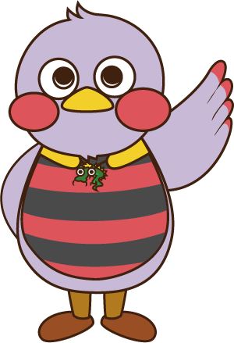
※この課題のシートには、解答・解説シートはありません。

